# КАРТОТЕКА ИГР и игровых упражнений для освоения технических элементов настольного тенниса для детей старшего дошкольного возраста.

ИГРЫ С ПРОКАТЫВАНИЕМ МЯЧА

Для игр с прокатыванием чаще всего пользуются обычным целлулоидным мячом от настольного тенниса весом до 2,5 г и диаметром до 3,83 см. Неплохо иметь несколько мячей, окрашенных в различные цвета. Хрупкий теннисный мяч требует бережного обращения: нельзя сильно ударять по мячу. Для игр выбирается ровная без травяного покрова площадка длиной 5-10 м и шириной 4-6 м. Желательно эти игры проводить в помещении, на веранде с деревянным полом.

# Мяч в кругу

Цель игры. Научить детей прокатывать мяч в определенном направлении.

Описание игры. Дети рассаживаются на земле (полу) на корточках в два круга (две команды). Водящие с мячом - в центре круга. Они катят мяч каждому ребенку по очереди или тому, кого назовут: «Саша, лови!» Игрок ловит мяч и отсылает его обратно, но при этом надо выполнить какое-либо задание: успеть хлопнуть в ладоши 2-3 раза, назвать количественное или порядковое число, например, водящий говорит: «Первый», ребенок отвечает: «Второй» и т. д. Можно назвать любой предмет, входящий в обобщенное понятие (мебель, фрукты и т. п.). Побеждает та команда, которая быстрее прокатывала мяч.

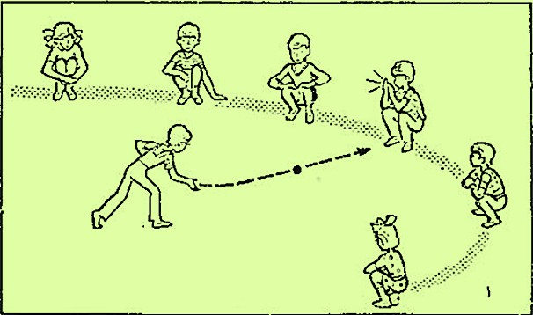Методические приемы. Воспитатель находится между двух кругов, следит, чтобы дети катили мяч, а не подбрасывали его, намечает новые варианты игры:

прокатывать через одного игрока, через двух, левой рукой.

Иллюстрации Л.Ф. Малышевой. Скопировны из пособия: Гришин В.Г. Игры с мячом и ракеткой. М.: «Просвещение», 1982.

# Мяч с горки

Цель игры. Прокатывание мяча с горки.

Описание игры. Дети стоят в колонну по одному перед горками. Количество колонн зависит от наличия горок. 2-4 горки вполне достаточно для группы. Ребенок скатывает мяч, идет (бежит) за ним, передает его следующему и становится в колонну сзади. Выигрывает команда, которая лучше и быстрее выполнит задание.

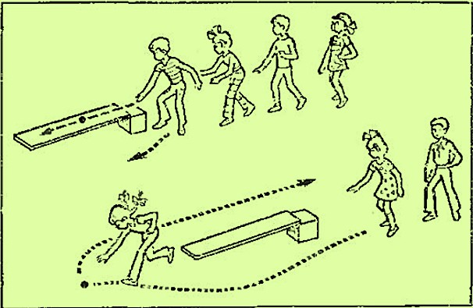Методические

приемы. Показав упражнение, воспитатель встаёт сбоку от колонн и следит, чтобы дети возвращались строго по указанной стороне (во избежание столкновений). На расстоянии 2-3 м от горки устанавливается препятствие, задерживающее мяч на

месте. Воспитатель может предложить различные варианты скатывания мяча: скатывать левой рукой; скатывать двумя руками; скатывать мяч, дуя на него; скатывать мяч, чтобы он прошел в ворота, сделанные из кубиков, мячей, под дугами, стульями, между стульями; скатывая мяч, поймать его в совок.

# Докати до стены

Цель игры. Совершенствовать навык отталкивания мяча при прокатывании.

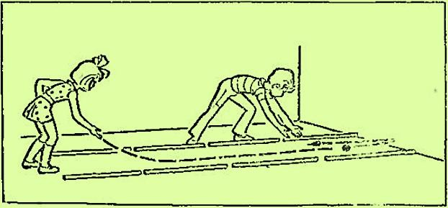Описание игры. Из 6-8 палок образуют два коридора шириной 30-50 см так, чтобы коридор доходил до стены. Таких коридоров должно быть два. Группа делится на две команды. Двое из каждой команды стоят стены, остальные сидят на стульчиках по обеим сторонам зала. По сигналу воспитателя дети начинают прокатывать мячи к стене. Бросив мяч, игрок садится на место.

Стоящий у стены после касания мяча о стену ловит его и становится на исходную позицию для прокатывания, его место у стены занимает следующий в команде. Побеждает та

команда, которая быстро и правильно выполнила задание.

Методические приемы. Воспитатель ходит между коридорами, подсказывает, как правильно бросать мяч, предлагает кому-либо из детей подать выкатившийся из коридора мяч, подсчитывает, сколько мячей не докатилось до стены у каждой команды, следит за очередностью смены игроков.

# Догони мяч

Цель игры. Погнать катящийся мяч.

Описание игры. Из гимнастических палок делают 2-4 коридора шириной до 30 см и длиной 3-4 м. Дети распределяются на 3-4 команды и выстраиваются у начала коридоров. Первый катит мяч, бежит за ним и старается его поймать, не давая ему выкатиться из коридора. Затем передает мяч следующему, сам становится сзади строя или садится па стул. Побеждает команда, которая не только быстро, по и правильно выполнит задание.

Методические приемы. Воспитатель стоит в другом конце коридора и следит за правильностью выполнения упражнения: «Не бросай мяч так сильно, если не успеваешь догнать его. Накрывай мяч рукой сверху лодочкой». Предлагает новые задания: ловить катящийся мяч после слов:

«Раз-два-три! Лови»; ловить в конце коридора, в середине, у флажка.

# Закати мяч

Цель игры. Обучать прокатыванию мяча в ворота.

Описание игры. Дети выкладывают из кубиков (кеглей, гимнастических палок) прямоугольник шириной 30-40 см без одной стороны, обращенной к играющим (в виде ворот). По числу ворот дети распределяются на команды. У каждого играющего мяч. На расстоянии 2-3 м от ворот ребенок катит мяч в ворота. По окончании прокатывания один из команды собирает все мячи и раздает своим игрокам. Подсчитывается число мячей, попавших в ворота. Наиболее меткая и быстрая команда объявляется победительницей.

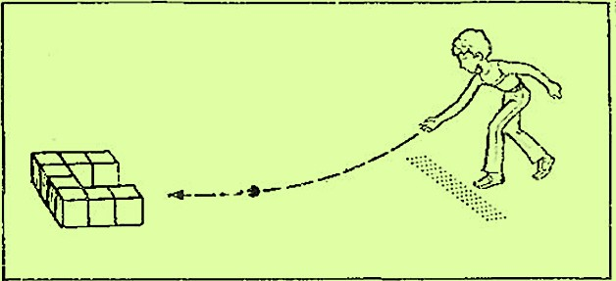Методические приемы. Воспитатель следит за правильной подготовкой к прокатыванию мяча,

подает мячи, не попавшие в прямоугольник, ведет подсчет попаданий мяча в ворота каждой командой. При неоднократном проведении игры можно увеличить расстояние от места прокатывания до ворот, но не более 5-6 м.

# Закати мяч в ворота.

Дети делятся на 3-4 команды и становятся в колонны около стартовой линии. Против каждой команды на расстоянии 2-3 м ставятся ворота. У

первых игроков - в руках мячи. По сигналу воспитателя они катают мячи, стараясь попасть в ворота, бегут вперед, ловят мячи и передают их следующим игрокам по команде. Выигрывает команда, быстрее закончившая игру и сделавшая больше попаданий в ворота.

# Поймай отскочивший мяч

Цель игры. Научить ловить мяч после отскока от предмета.

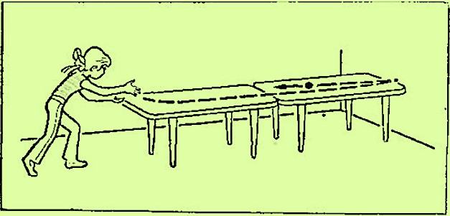Описание игры. Игра проводится в групповой комнате или зале. Два обычных стола сдвигаются узкой стороной перпендикулярно, вплотную к стене, Ребенок встает у края стола (слегка согнув ноги) напротив стены и катит мяч по столу так, чтобы он отскочил. После этого он должен быстро поймать мяч и передать

товарищу.

Методические

приемы. Воспитатель следит, чтобы дети прокатывали мяч ближе к центру стола, рука при этом невысоко поднимается над столом.

Толчок мяча при прокатывании должен быть достаточно сильным

(рука при замахе отводится назад и резким движением посылается вперед, мяч покатится с достаточной скоростью). При отскоке направление движения мяча трудно угадать, поэтому воспитатель предупреждает детей, чтобы они готовились к ловле мяча, следили за его полетом. Педагог может предложить новые варианты игры: бросать одной- ловить другой рукой; один ребенок катит, другой ловит и т д. Игра может проходить по подгруппам, тогда надо 2-3 игровых поля, т. е. составить 4-6 столов.

# Мяч навстречу мячу

Цель игры. Совершенствовать навыки отталкивания и ловли мяча.

Описание игры. Дети распределяются на две команды. Каждая команда в свою очередь делится на два звена, и они встают друг против друга на расстоянии 4-6 м. У водящих по мячу. На сигнал воспитателя: «Начали!»- дети прокатывают мячи навстречу один другому, но так, чтобы мячи не столкнулись. Поймав мяч, водящий передает его следующему. Побеждает команда, допустившая меньше ошибок. Игра повторяется 2-3 раза.

Методические приемы. Эта игра проводится после того, как дети научатся прокатывать большой мяч двумя руками. Они играют самостоятельно в группе или на участке и не распределяются на команды. Воспитатель показывает способы прокатывания и объясняет: «Каждый должен катить немного вправо, тогда мячи не столкнутся», варьирует игру: прокатывать то правой, то левой рукой; дети одного звена прокатывают мяч правой

рукой, а другие- левой; увеличить расстояние между звеньями. Если мяч не возвратился на горку, не долетел до степы, то педагог говорит:

«Посильней прокатывай мяч. Подойти поближе для броска». Если же мяч стукнулся о стену и перелетел горку, воспитатель говорит: «Не сильно прокатывай мяч. Отойди для броска чуть-чуть назад». При повторном проведении игры можно немного усложнить задание: прокатывает один, ловит другой; прокатывать сразу два мяча; прокатывать левой рукой.

# В бильярд мячом

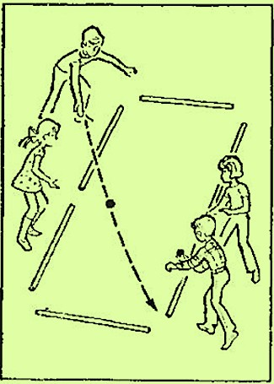Цель игры. Ознакомить детей с прокатыванием мяча в ограниченном пространстве, обращая их внимание на точность попадания.

Описание игры. Дети выстраиваются в две шеренги параллельно друг другу. В шеренге дети стоят с интервалом в один шаг. Перед детьми из кубиков или гимнастических палок выкладываются на полу стенки биллиарда размером 2 м. По углам оставляются промежутки шириной

10 см лузы. Ребенок берет мяч и с произвольного расстояния и любой стороны, начиная от борта, прокатывает мяч так, чтобы он попал в угол - лузу и выскочил из биллиарда. Если он попал в лузу с ближнего борта, то команде

засчитывается одно очко, если попадание было от дальнего борта, то команда получает три очка. Если мяч остался внутри биллиарда, он передается играющему другой команды. Побеждает та команда, которая наберет

большее число очков.

Методические приемы. Воспитатель обращает внимание на правильность бросков (скатывать мяч с руки плавно, чтобы не скакал, пальцами как бы указывать направление к цели); предлагает варианты: прокатывать левой рукой (количество очков при попадании в лузу увеличивается до 5).

# Закати мяч в обруч

Цель игры. Закатывать мяч в обруч с помощью дощечки (картонки, фанерки).

Описание игры. Дети распределяются на 3-4 подгруппы. Такое же число обручей лежит на полу. На край обруча кладется дощечка (карточка), которая одной стороной касается пола. Получается маленькая горка.

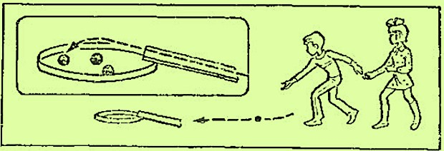

Подгруппы детей выстраиваются в колонны напротив друг друга. У каждого теннисный мяч. По сигналу водящий прокатывают мяч, стараясь попасть в обруч. При этом команде засчитывается три очка. Если мяч попал в обруч, но выкатился, то команда получает только одно очко, при промахе очко не начисляется. Затем каждый ребенок прокатывает мяч в удобном для него ритме (мяч, попавший в обруч, остается там до конца игры, чтобы легче было вести подсчет очков).

Методические приемы. Воспитатель наблюдает за игрой детей, дает советы, как точнее закатить мяч в обруч. Для детей, слабо владеющих навыком прокатывания, можно усложнить задание: прокатывать с близкого расстояния. Тем, кто уверенно выполняет задание, увеличить расстояние, добавляя соответственно количество очков при попадании в обруч. При повторном проведения игры можно предложить детям каждой подгруппы одновременно прокатывать мяч, предварительно положив на обруч достаточное количество дощечек. Или прокатывать так, чтобы он перелетел обруч, не задев его (дается 5 очков играющему). Или прокатывать мяч в обруч, поставленный вертикально (обруч держит ребенок).

# Мяч в горку - об стену - с горки

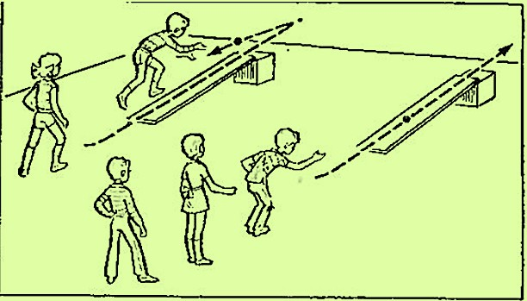Цель игры.

Совершенствовать навык прокатывания мяча на наклонную горку с отскоком его от стены.

Описание игры. Команды детей

выстраиваются перед двумя горками, стоящими на расстоянии 1,5-2 м друг от

друга. От стены до горок 20-30 см. Нужно прокатить мяч в горку с любого расстояния, но так, чтобы он, преодолев горку, ударился в стену. В этом случае команда получает очко. Ребенок берет мяч и передает следующему в команде. Если мяч, не долетев, упал между горкой и стеной или, стукнувшись о стену, не попал на горку, то они также передается другому играющему, но в этом случае команда не получает очка. Выигрывает

команда, которая более четко выполнит задание, набрав максимальное количество очков.

Методические приемы. Воспитатель наблюдает за действиями детей, делает конкретные замечания.

УПРАЖНЕНИЯ И ИГРЫ С ПЕРЕДАЧЕЙ МЯЧА

# Упражнения с мячом или воланом

И. п. (исходное положение). О. с. (основная стойка). Мяч в одной руке.

1. Руки вперед, показать мяч, отвести руки назад вниз, спрятать мяч.
2. Вытянуть руки вперед, переложить мяч из правой руки в левую, из левой в правую.
3. Переложить мяч внизу перед собой из одной руки в другую и наоборот.
4. Руки в стороны на уровне плеч, свести их, вытянув вперед, переложить мяч попеременно из руки в руку.
5. Поднять руки через стороны вверх над головой, переложить мяч.
6. Вытянуть руки вперед на уровне плеч, Поднять их вперед-вверх над головой, переложить мяч.
7. Приподнимаясь па носках, руки развести в стороны вверх, взять мяч обеими руками, посмотреть вверх, опустить руки через стороны вниз, мяч остается в другой руке.
8. Поставить ногу на носок вперед (назад, в левую, правую сторону), поднять руки вперед-вверх, опустить, спрятать руки назад, переложить мяч в другую руку.
9. В парах, в шаге друг от друга, у одного мяч в правой руке, у другого- в левой. Вытянуть руки вперед, передать мяч партнеру правой рукой в левую.
10. Поднять руки в стороны, опустить через стороны вперед-вниз, переложить мяч, поднять в стороны, опустить назад-вниз, снова переложить в ту же руку.
11. Выполнить все упражнения, но только с двумя мячами.
12. Проделать упражнения в быстром темпе.
13. Несколько раз подряд переложить мяч из одной руки в другую.
14. Перекладывать два мяча из одной руки в другую в медленном и быстром темпе.
15. Перекладывать мяч, поднимая поочередно правую (левую) ногу, согнутую в колене или прямую.
16. Наклониться вперед, положить мяч на пол, выпрямиться, наклониться вперед, поднять мяч другой рукой.
17. Руки в стороны, в каждой по мячу. Присесть на корточки, положить мячи сбоку. Повернуться кругом, взять мячи, встать.

Эти упражнения способствуют развитию мышц плечевого пояса, развивают внимание, ловкость.

ИГРЫ С ПОДБРАСЫВАНИЕМ И ЛОВЛЕЙ МЯЧА

Упражнения:

И. п.: 0. в. Мяч в одной руке.

1. Подбросить мяч вверх, поймать двумя руками (выполняют одновременно 12-15 детей); поймать правой рукой; поймать левой рукой.
2. Бросить мяч на пол, хлопнуть в ладоши, поймать двумя руками.
3. Подбросить мяч высоко вверх, дать ему стукнуться о пол, поймать двумя руками; попеременно правой и левой; поймать после поворота кругом.
4. Ударить мяч о стену, поймать двумя руками; перед тем как поймать мяч, подпрыгнуть на одной или обеих ногах.
5. Бросить мяч о стену, после отскока от пола поймать двумя руками; одной рукой поочередно.
6. Стукнуть мяч о пол так, чтобы он коснулся стены, поймать.
7. Стукнуть мяч о пол, дать ему еще раз коснуться и пола и поймать.
8. Вести мяч одной рукой, как баскетбольный мяч: на месте; сидя на корточках; стоя; с продвижением вперед; обходя предметы.

Эти упражнения воспитывают чувство мяча, координируют движения развивают ловкость, служат первой ступенькой к дальнейшему освоению более сложных игр.

# Подбрось — поймай

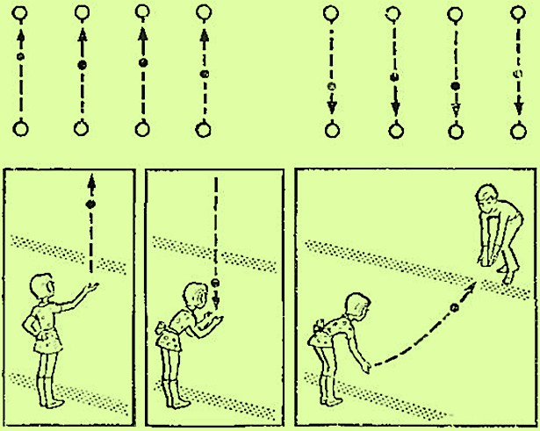Цель игры. Подбрасывать мяч вверх и ловить его.

Описание игры. Дети распределяются на две команды, в каждой команде по два звена, звенья одной команды встают (напротив друг друга) на расстоянии вытянутых в стороны рук. Расстояние между звеньями команд 1 м. У детей одного звена каждой команды по мячу.

Воспитатель дает сигнал, и дети

одновременно подбрасывают мяч перед собой вверх, ловят его двумя руками и прокатывают мяч партнерам своей команды, стоящим напротив в другом звене. Те в свою очередь повторяют задание в подбрасывании, ловле и прокатывании мяча. Побеждает та команда, которая четко выполняла задание (меньше было падений мяча, точнее прокатывание).

Методические приемы. Показав упражнение, воспитатель встает между шеренгами (у одного из краев), подает сигнал для бросков, помогает ловить мячи, исправляет наиболее распространенные ошибки в бросках (свободно держать руки, не выпячивая ладони во время ловли мяча); дает варианты игры: ловить мяч после хлопка в ладоши; ловить мяч после поворота кругом и т. д.

# Мяч в корзину

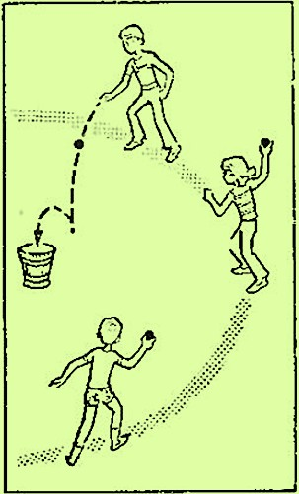Цель игры. Бросать мяч в заданном направлении с отскоком от пола.

Описание игры. Дети становятся в 2-4 кругах (команды). В середине корзина. У каждого мяч. Нужно бросить мяч об пол так, чтобы он попал в корзинку. Мячи бросают по очереди или все вместе.

Во втором случае

мячи должны быть цветными. Команда, забросившая наибольшее количество мячей в корзинку, становится победителем.

Методические приемы. Воспитатель следит, чтобы дети бросали мячи об пол сверху, а не снизу, варьирует игру: бросать мяч через одного, бросать левой рукой, бросать мяч сразу в корзинку без удара об пол.

# Попади в «окошко»

Цель игры. Попадать мячом в вертикальную цель с близкого расстояния.

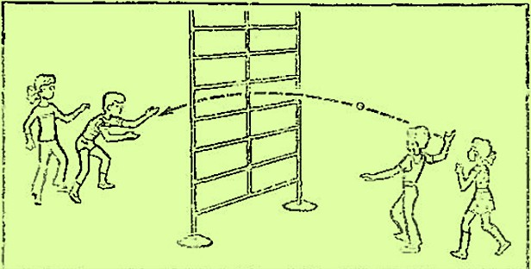Описание игры. Дети распределяются на 4-6 команд. В каждой команде должно быть не более 5-6 детей. Одновременно играют две команды. Ребята встают н колонну по одному

сбоку от гимнастической стенки по обе се стороны па расстоянии 1 м. На этом же расстоянии проводится черта. Одна команда получает мяч. Дети одной команды бросают мяч правой рукой, другой команды — левой. Стоящий первым бросает мяч в

нижний пролет гимнастической стенки -«окошко» и встает в коней колонны. Ребенок, стоящий первым в противоположной команде, ловит его (или берет

с пола, и) и бросает мяч в этот же пролет. Следующие до 1 бросает в пролет повыше и т. Если один попал в окошко, то следующий ребенок из этой же команды бросает мяч в то же «окошко». Когда мяч побывает в каждом

«окошке», команды меняются местами: те, кто бросал мяч левой рукой‚ бросает правой, и наоборот. Побеждает та команда, которая допустила наименьшее число ошибок. После этого их место занимает другая пара команд. При наличии 2-3 гимнастических стенок играют все команды одновременно.

Методические приемы. Воспитатель следит, чтобы дети по время броска не подходили к гимнастической стенке ближе положенного расстояния. Игра может проходить одновременно с четырьмя командами, тогда одна пора команд встает с одного края гимнастической стенки, другая

-с другого края. Это сократит время игры, и большая часть детей будет занята в игре.

# Мяч о стену

Цель игры. Бросать мяч в стену, совершенствовать навык ловли мяча, отскочившего от стены.

Описание игры. Дети строятся в 4-5 колонн-звеньев и встают напротив стены па расстоянии 80-100 см. Каждый ребенок по очереди бросает мяч в стену и ловит его сначала двумя руками, а затем одной рукой. После

этого встает сзади своей колонны. Выигрывает звено, допустившее наименьшее Число падений мяча.

Методические приёмы. Воспитатель, стоя сбоку от колонны, подсказывает, как правильно бросать и ловить мяч (ноги должны быть слегка согнуты в коленях, чтобы можно было быстро отойти назад, в сторону- ус-

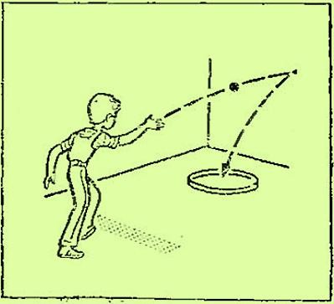петь поймать мяч); контролирует построение детей (оно должно быть таким, чтобы дети не мешали друг другу).

После неоднократного проведения игра усложняется: один ребенок бросает, а другой в колонне ловит и т. д.; ловить можно сачком, который дается второму игроку, после этого он передает сачок следующему и т. д.

# Попади в круг

Цель игры. Бросать мяч в стену так, чтобы после отскока он летел в нужном направлении; ловить отскочивший от пола мяч.

Описание пери. Дети стоят в 4-6 колонн-звеньев на расстоянии 50-80 см от стены. На полу в 30-40 см от стены лежит обруч (или чертится круг). Каждый по очереди бросает мяч о стену так, чтобы он, отскочив, попал в круг. Ловит мяч и передает его следующему, а сам встаёт в конец колонны. Побеждает звено, получившее большее число очков (попаданий мяча в круг).

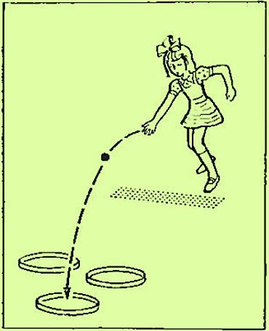Методические приёмы. Воспитатель, находясь сбоку от играющих, следит за правильностью бросков- мяч надо держать легко- тремя пальцами, бросать снизу, левая (правая) нога чуть выставлена вперед, обе ноги согнуты в коленях. Если мяч не долетел до обруча (слабый бросок) или перелетел обруч (сильный бросок), воспитатель подсказывает: «Сильней бросай!»,

«Бросай несильно», «Бросай снизу!». Показывает сам, отмечает лучшие звенья, дает варианты: один бросает, другой подставляет обруч под мяч, третий ловит отскочивший мяч.

# Мяч в кружок

Цель игры. Совершенствовать умение попадать мячом в неподвижную горизонтальную цель.

Описание игры. Дети распределяются на несколько команд, в каждой из которых по 5-6 человек. На полу раскладываются в любом порядке цветные бумажные диски или цветные обручи по 3-4 штуки против каждой команды. Дети встают перед обручами на расстоянии 1,5-2 м. По сигналу воспитателя первые бросают мяч так, чтобы он попал в кружок (обруч). Каждый ребенок делает по два броска в любой круг, или воспитатель предлагает определенную последовательность: попасть в красный, синий, желтый и т. д. Побеждает та команда, которая поразила все цветные круги.

Методические приёмы. Дети могут бросать любым способом, и воспитатель должен объяснить, что бросок снизу более результативный, при этом мяч надо держать свободно. Игра может проводиться воланом и малым резиновым мячом.

# Мяч через сетку

Цель игры. Подавать и отражать мяч на полу через сетку.

Описание игры. Дети распределяются на две команды, которые в свою очередь делятся на два звена. Звенья располагаются по обеим сторонам теннисной сетки, натянутой на полу (можно вместо сетки положить доску,

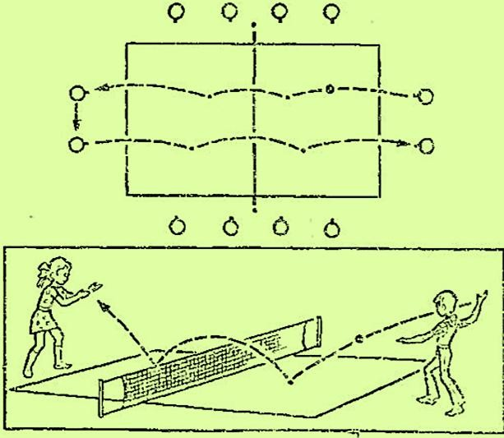кубики, гимнастические палки). Ширина площадки 1,5Х2,5 м. Играющие размещаются за границами площадки у концов сетки, в местах подачи мяча находится не более двух детей. Ребенок бросает мяч так, чтобы он, коснувшись пола, перескочил препятствие - сетку, кубики и т. п. Играющий, назначенный для ловли мяча,

старается поймать его после первого отскока, затем отправляет мяч обратно тем же способом. Другой из команды ловит мяч ит. д. Выигрывает команда, которая меньше нарушала правила игры.

Методические приемы. Воспитатель следит за правильной расстановкой детей вокруг площадки, за очередностью смены играющих, советует бросать мяч в середину

площадки, разрешает детям, находящимся по

краям площадки, если на них летит неудачно брошенный мяч, ловить самим и передавать следующим. Педагог предлагает новые варианты игры: одна половина команды бросает рукой, другая- отражает рукой или ракеткой (дощечкой, ковшом).

ИГРЫ С ВЕДЕНИЕМ МЯЧА НА МЕСТЕ И В ДВИЖЕНИИ

# Послушный мяч

Цель игры. Научить ударять по мячу так, чтобы он подскакивал на месте.

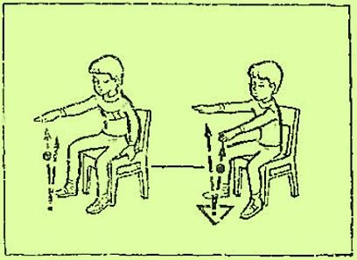Описание игры. На пол кладется обруч или чертится круг. Ребенок отбивает мяч рукой, стараясь точно попасть в круг. Ударять по мячу надо несильно, но твердой ладонью и

после того, как мяч достаточно высоко отскочил от пола. Это упражнение можно провести сидя на стуле, без круга, каждой рукой отдельно и поочередно. Упражнение может быть усложнено тем, что ребенок будет отбивать мяч поочередно каждой рукой в треугольник, сторона которого равна 40 см.

Методические приёмы. Воспитатель следит, чтобы дети сохраняли правильное положение корпуса: колени слегка согнуты, не напряжены, тело

чуть наклонено вперёд. Можно организовать игру-соревнование между командами, попарно соревноваться друг с другом.

# Упражнения с мячом

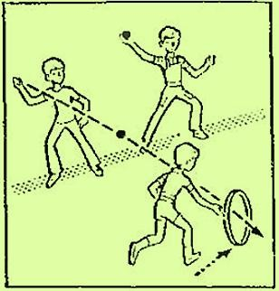Не обязательно все игры с мячом воспитателю проводить со всей группой детей. Это могут быть индивидуальные занятия, в которых хорошо использовать отдельные элементы игр, их варианты и, упражнения.

1. Прокатывать мяч друг другу на расстоянии 1,5—2 м попеременно правой и левой рукой.
2. Подбрасывать мяч вверх, ловить двумя руками или поочередно каждой рукой.
3. Бросать мяч об пол, ловить двумя руками, успев хлопнуть в

ладоши. Выполнить упражнение на месте, в ходьбе.

1. Подбросить мяч вверх, дать ему стукнуться об пол, поймать двумя руками, каждой рукой, после броска успеть сделать поворот вокруг себя.
2. Бросить мяч о стену, после отскока от пола поймать двумя руками или каждой рукой поочередно.
3. Бросить мяч о стену, подпрыгнуть па одной ноге, поймать двумя руками.
4. Бросить мяч об пол так, чтобы оп коснулся стены, и поймать.
5. Бросить мяч об пол так, чтобы он коснулся стены, слева ударился об пол, и поймать.
6. Вести мяч одной рукой, как баскетбольный, обводя предметы.
7. Положить мяч на голову и стараться продержать

сто как можно дольше. Выполнить упражнение на месте, в ходьбе.

Упражнение способствует воспитанию правильной осанки.

ЭСТАФЕТА С МЯЧОМ

**Эстафета** - это вид соревнования, в котором на определённом участке пути и соревнующийся сменяется со своим товарищем и передает ему условленный предмет. В данном пособии эстафета - это цепь игровых действий,

которые выполняют дети. В качестве эстафеты - передаваемого предмета - служит мяч, ракетка или то и другое вместе. Эстафета может состоять из одних и тех же игровых заданий или смешанных, из разных групп игр (например, 1-й этап - прокатывание мяча, 2-й этап -

подбрасывание и ловля н т. д.). Эстафета может проводиться между звеньями, командами, подгруппами с различным построением играющих, но чаще всего в колонну по одному, так удобнее, проще, эффективнее. Воспитатель, составляя эстафету, позволит такие игровые задания, которые хорошо усвоены детьми и сии могут быстро и легко выполнять их. Если кто-либо из детей допускает ошибки при выполнении очередного этапа, то воспитатель не должен прерывать хода игры, а сделать замечание только в конце. Если многие дети допускают ошибки, то можно остановить игру и дать точное указание, как выполнить то или иное задание.

1. Команды детей встают друг против друга в колонну по одному.
2. й этап. Катить мяч друг другу па расстоянии 1 м.
3. й этап. Двое прокатывают мяч: один с горки, другой в горку.
4. й этап. Прокатывать мяч по коридору из гимнастических палок.
5. й этап. Ловить мяч с пола на ракетку: один катит, другой игрок из этого же звена, подставив ракетку, на полу ловит мяч и т. д.
6. Две команды стоят в две параллельные колонны.
7. й этап. Прокатывать мяч по коридору (длина 3-4 м, ширина 30 см), ребенок старается поймать мяч, пока он не выкатился из коридора, и передает его следующему, сам встает сзади строя.
8. й этап. Закатывать мяч в неподвижную цель: в ворота (40-56 см шириной) на расстоянии 2-3 м (3 попытки).
9. й этап. Бросать мяч с расстояния в 1-2 м в стенку, составленную из восьми кубиков, чтобы мяч отскочил обратно, поймав его, играющий передает дальше.
10. й этап. Прокатывать мяч в обруч по дощечке (на край обруча кладется дощечка) так, чтобы он закатился внутрь обруча (дается 3 попытки).
11. й этап. Прокатывать мяч в горку, поставленную вплотную к стене с расстояния 1-2 м. После отскока от стены мяч должен скатиться с горки, ребенок берет его и передает следующему.
12. й этап. Добежать до предметов (стул, большой мяч, кегля, кубик и т. д.), поставленных в 3-4 м от играющих, обогнуть их, передать мяч следующему в колонне.
13. 1-й этап. Подбрасывая мяч вверх ловя его, обежать предмет, вернутся обратно, и передать его следующему.
14. й этап. Бросать мяч об пол, перед тем как поймать его, успеть хлопнуть в ладоши, вернуться, передать мяч дальше.
15. й этап. Подбрасывать мяч вверх, дать ему упасть на пол, поймать двумя руками, обежать предмет, передать мяч следующему играющему.
16. й этап. Положить мяч па тыльную сторону ладони, идти вперед, не давая мячу скатиться, и передать дальше.
17. й этап. Продвигаясь вперед, вести мяч одной рукой, как баскетбольный, обойти предмет, передать мяч следующему в своей команде,
18. Участники эстафеты на данном и на всех последующих этапах соревнуются с мячом у стены, располагаясь в 2-3 м от нее.
19. й этап. Ударить мяч в стену, после отскока от пола поймать тыльной стороной ладони (другой рукой не помогать), передать дальше.
20. й этап. Направить мяч в стену, после второго отскока от пола поймать одной рукой.
21. й этап. То же, но поймать мяч двумя руками после первого отскока от пола и успеть подпрыгнуть на обеих ногах.
22. й этап. Направить мяч в стену, но не ловить его, а подбивать ладонью, посылая снова в стену, пока не упадет на пол, затем передать следующему.

поднимаясь на носках, поднять ракетку вперед-вверх над головой (зеркало ракетки параллельно полу), руки прямые, посмотреть на ракетку, сказать: «Крыша», выполнить 6-8 раз каждой рукой.

1. И. п.: то же. Присесть, колени развести в стороны, руки вытянуть вперед, спина прямая, ракетку держать на уровне глаз. Выполнить 6-8 раз, переложить ракетку в другую руку.
2. И. п.: ноги на ширине плеч, руки опущены вниз. Наклониться вперед-вниз, коснуться ракеткой носков ног. Выполнить 6-8 раз.
3. И. п.: О. с. Сделать шаг вперед, слегка наклониться, руку с ракеткой быстро вытянуть вперед (как бы отражая мяч па лету), ребро ракетки перпендикулярно позу. Выполнить 6-8 раз каждой рукой.
4. И. п.: руки на поясе, ракетку положить па пол. Прыгать на обеих ногах через ракетку (4-6 раз), повернуться боком (на ракетку не наступать).
5. Бег друг за другом между ракетками, лежащими на полу (30 сек).

Эти упражнения могут быть использованы па утренней гимнастике с детьми 6-7 лет.

ИГРЫ И УПРАЖНЕНИЯ НА РАВНОВЕСИЕ

Проводимые ниже упражнения и игры совершенствуют функцию равновесия, способствуют общему развитию организма. Дети приобретают навык держать ракетку в различном положении, действовать ею свобод-

но, уверенно. Кроме того, в этих играх происходит соединение движений с действием двумя предметами: мяча и ракетки. Игровые задания постепенно усложняются, это требует от детей большого внимания, точности выполнения тех или иных движений. Игры могут проводится с подгруппой детей или отдельно с каждым ребенком в свободное от занятий время.

# Упражнения.

1. Сидя или стоя, держать ракетку горизонтально. Положить на нее мяч и не, давать ему скатиться.

# Скати мяч на ракетку

Цель игры. Скатывать мяч с предмета на ракетку.

Описание игры. Две команды детей располагаются по обеим сторонам зала, каждый сидит на корточках перед столом стулом, в левой руке мяч, в правой - ракетка. Положить мяч на стул, подтолкнуть его левой рукой к краю, в это время подставить ракетку к стулу, подхватить мяч на ракетку, не дать ему упасть на пол, продержать, считая до 3—5. Счет ведет воспитатель.

Методические приемы. Воспитатель, передвигаясь по центру зала, наблюдает за детьми, не разрешает свободной рукой поддерживать мяч, прижимать ракетку к себе, подсказывает, как исправить положение, сели мяч, не задев ракетки, падает на пол. Вовремя подставлять ракетку. Педагог отмечает в команду-победительницу, объясняет, почему у ких получается лучик: «они выполняли не спеша, не торопясь». После неоднократного проведения игры можно усложнить задание: сначала скатить мяч на ракетку, последний счет осторожно скатить мяч с ракетки ил стул, чтобы мяч остался спокойно лежать на стуле; скатить мяч с ракетки на стул так, чтобы его можно было поймать снова на ракетку.

# Скати мяч с пола на ракетку

Цель игры. Ловить на ракетку катящийся по полу мяч.

Описание игры. Дети распределяются на две команды, которые в свою очередь делятся на два звена. Звенья каждой команды встают друг против друга на расстоянии 2-3 м. У одного звена каждой команды ракетки. У другого звена мячи. Дети с мячами с силой катят мячи играющему своей команды, стоящему напротив, тот ловит мяч ракеткой, ставя ее под углом, чтобы мяч свободно мог закатиться на ракетку. После этого ребенок тотчас поднимает ракетку вверх, берет мяч свободной рукой и отсылает обратно, сам становится сзади своего звена. После прокатывания н ловли всеми играющими звенья меняются ролями. Победителем становится та команда, которая допустила меньше ошибок. Игру можно провести с одним мячом и одной ракеткой у каждой команды.

Методические приемы. Воспитатель подходит к играющим, тут же советует, как исправить ошибки, если сильно посланный мяч не вкатывается на ракетку: «Подними чуть выше ручку ракетки» Если мяч попадает на ракетку, но скатывается обратно на пол: «Опусти ракетку чуть вниз, когда мяч успел уже закатиться на нее. Быстрей выравнивай ракетку и поднимай ее вверх». Дети во время приема мяча принимают любую удобную для них позу: стоя, наклонившись вперед, присев на корточки ит. п.

# Передай ракетку с мячом

Цель игры. Совершенствовать передачи мяча, развивать точность движений.

Описание игры. Играющие располагаются в 4 шеренги (команды), лицом друг к другу. У направляющего ракетка с мячом. По сигналу воспитателя ребенок кладет мяч на ракетку и, поддерживая её левой рукой, передает следующему в команде, тот, приняв ракетку двумя руками, таким же образом отправляет ее дальше и так до конца шеренги. Выигрывает команда, быстрее закончившая свое задание и допустившая меньшее число падений мяча.

Методические приемы. Воспитатель находится в центре квадрата и смотрит, чтобы при передаче ракетки с мячом дети не выходили из строя.

# От стены и пола на ракетку

Игра проводится так же, как и предыдущая, но только мяч, отскочив от стены, ударяется об пол. После чего ребенок ловит его ракеткой. При этом воспитатель обращает внимание детей, что бросок мяча о стену должен быть более энергичный.

# От пола, стены на ракетку

Игра проводится так же, как и две предыдущие, но мяч посылается сначала в пол, стену, а затем уже ловится на ракетку. Если играют двое детей, то ребенок, бросивший мяч, должен быстро отойти в сторону, отражающий может опять послать мяч в стену, а партнёр ловит мяч руками, затем дети меняются предметами. У мяча должен быть хороший отскок.

ИГРЫ И УПРАЖНЕНИЯ С УДАРОМ ПО МЯЧУ РАКЕТКОЙ

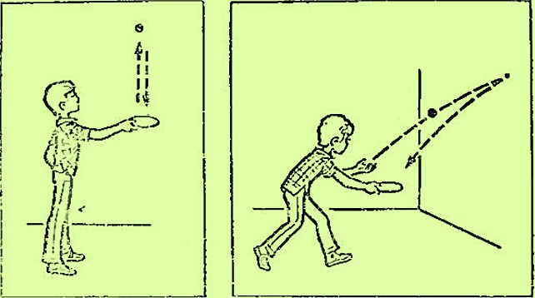В этой группе игр дети не только действуют двумя предметами, мячом и ракеткой, а стараются, как бы приручить мяч, сделать его послушным, ударяя по нему ракеткой в разных направлениях.

# Упражнения

1. Левой рукой несильно

бросить мяч на пол, после первого отскока поймать его па ракетку и не давать скатиться. Варианты: поймать после двух отскоков или нескольких; поймать сначала па одну сторону ракетки, затем на другую; принимать как можно ниже от пола.

1. Бросить мяч на пол и не ловить его, несильно ударить снизу ракеткой. чтобы мяч снова отскочил от пола. Варианты: выполнить

упражнение дважды (или несколько раз) ударять по мячу ракеткой; то же, но с продвижением вперед.

1. Бросить мяч на пол и подбить его несильным ударом ракетки вверх, ударять по нему в высшей точке взлета.
2. Бросить мяч на пол и, не давая ему коснуться пола, отрывистым, но

не

сильным движением ракетки вверх ударять по нему снизу и так

подбивать по нескольку раз на месте.

Варианты: тоже, но с продвижением в стороны, ударять по мячу каждый раз другой стороной ракетки; не бросать мяч на пол, а сразу опустить его на ракетку и чеканить; подбивать мяч ракеткой и одновременно прыгать на обеих ногах; выполнять левой рукой.

# Загони мяч в обруч

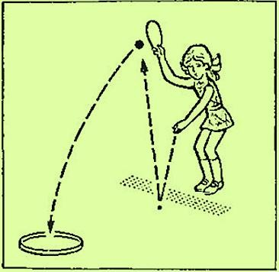Цель игры. Ознакомить с простейшими ударами по мячу ракеткой.

Описание игры. Дети распределяются на 4-6 подгрупп. Каждая подгруппа образует круг на расстояния вытянутых в стороны рук. В центре круга кладется обруч. На подгруппу дается мяч и ракетка. По сигналу воспитателя: «Начали!» - ребенок в каждом кругу (по договоренности) бросает мяч об пол и, ударяя по мячу ракеткой, старается загнать мяч внутрь обруча, можно это сделать одним ударом. Затем он передает

мяч и ракетку ребенку, стоящему от него справа, и т. д. Побеждают те дети, которые быстро и точно выполняли задание.

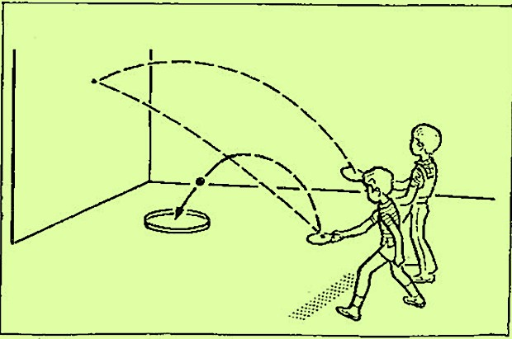Методические приемы. Воспитатель советует детям не торопиться, не ударять сильно по мячу, во время удара ноги слегка согнуть в коленях, тело наклонить вперёд, кисть чуть-чуть согнуть. При повторном проведении игры можно усложнить

задание: загонять мяч в несколько обручей; выполнять задание левой рукой.

# Попади в обруч

Цель игры. Ударом ракетки посылать мяч в стену так, чтобы он точно попал в обруч.

Описание игры.

Дети стоят в колонну по одному на расстояний 2-3 м от стены, между играющими и стеной на полу лежит обруч (или круг нарисован мелом). Ребенок, ударяя ракеткой по мячу, должен рассчитать удар так, чтобы после отскока от стены мяч попал в обруч, и затем мяч снова посылается в стену. И так повторить 2-3 раза. Побеждает та колонна детей, которая точнее поражала цель.

Методические приемы. Воспитатель следит за силой удара по мячу, основное внимание обращает па подготовку к удару, показывает и объясняет, что ударять мяч о стену нужно в определенное место и с такой силой, чтобы он под углом отскочил от стены и попал в цель. Игра может проводиться в наре. Один ребенок посылает мяч ракеткой в стену и быстро отходит, другой посылает мяч ракеткой в обруч.

# Защити корзину от мячей

Цель игры. Отбивать мяч ракеткой в разных направлениях.

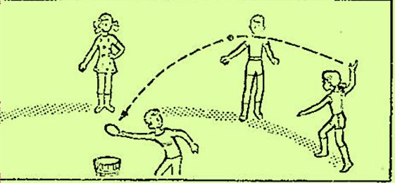Описание игры. Дети образуют 4 круга. В центре круга ставится корзина. Рядом с корзиной водящий, у него ракетка. У каждого играющего в руках мяч. По сигналу воспитателя дети поочередно бросают мяч в корзину, стараясь попасть в нее. Водящий защищает корзину, отражает мячи ракеткой, отбивая их в любую сторону. Играющий, у которого мяч отбит, подбирает его (или ловит в воздухе) и становятся на свое место. Если ребенок попадает мячом в корзину, то он получает 3 очка. Если в течение 2 минут водящий сумел защитить корзину от мячей, то считается, что он хорошо справился со своей ролью. Лучшей командой признаётся та, которая точно

соблюдала правила игры.

Методические приемы.

Воспитатель следит за своевременной сменой водящих (желательно, чтобы в этой роли

побывали все

играющие), советует водящим отбивать мяч не очень сильно, а всем играющим предлагает бросать мяч не торопясь, точно прицеливаясь. При повторном проведении игру можно усложнить: бросать мяч одновременно двум или нескольким играющим с разных сторон; бросать мяч, предварительно ударив его об пол(землю); бросать мяч, передвигаясь по кругу шагом(бегом).

УПРАЖНЕНИЯ И ИГРЫ У СТЕНЫ, УДАРЯЯ ПО МЯЧУ РАКЕТКОЙ

На стенах, у которых дети играют, не должно ничего висеть. В пространствах между окнами заниматься не рекомендуется, так как свет будет падать в глаза и мешать игре, кроме того, мяч может попасть в стекло. На расстоянии 3-5 м от стены убирают ковры, лишние предметы.

# Упражнения

1. Рукой бросить мяч о стену и поймать, ударить ракеткой по мячу и после отскока от стены снова направить мяч в стену. Вариант: один играющий ударяет мяч в стену и быстро отходит в сторону, бьёт другой, затем третий ит. д.
2. Бросить мяч о стену рукой и после отскока от пола ударить ракеткой в стену. Вариант: то же, что и в первом упражнении.
3. Бросать мяч об пол так, чтобы он ударился о стену, затем ударом ракетки направить его в пол, стену, на ракетку. Вариант: то же, что и в первом упражнении.
4. Упражнение сходно с игрой на столе. Между двумя играющими расстояние 2-3 м. Ребенок ударом по мячу направляет его в пол товарищу, тот таким же движением возвращает мяч. В зале одновременно играют 2-3 пары.
5. Расстановка играющих та же. Ударом по мячу снизу направлять мяч в стену так, чтобы он не касался пола, партнер отбивает мяч. Отбить мяч так же: на месте, на близком расстоянии (1-1,5 м), с небольшими движениями в сторону и увеличивая расстояние до 3 м.

# Мяч о стол

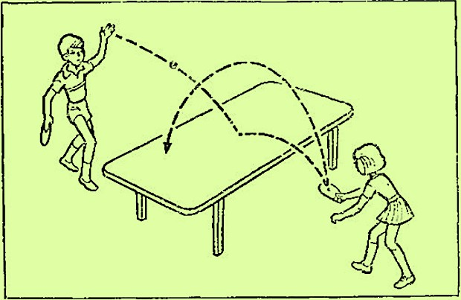Цель игры. Ловить и отражать мяч, отскочивший от стола.

Описание игры. Игра проводится с подгруппой детей за одним столом, могут играть сразу четыре пары. Ставят его поперек. Ребята располагаются примерно в шаге от стола. Ребенок бросает мяч, чтобы он отскочи

ударившись о стол. Играющий

напротив ловит и отсылает мяч обратно.

Методические приемы. Для облегчения задания воспитатель чертит на столе место, ударив о которое можно получить хороший отскок. Следит, чтобы мяч при броске был направлен под углом 45°, чтобы дети вовремя отходили, не мешая другим бросать и принимать мяч. При повторном проведении игры задание усложняется: бросать и ловить мяч одной рукой; посылать мяч ракеткой, принимать рукой; посылать мяч руками, а ловить на ракетку; посылать мяч рукой, отражать ракеткой.

ИГРЫ НА СТОЛЕ С СЕТКОЙ

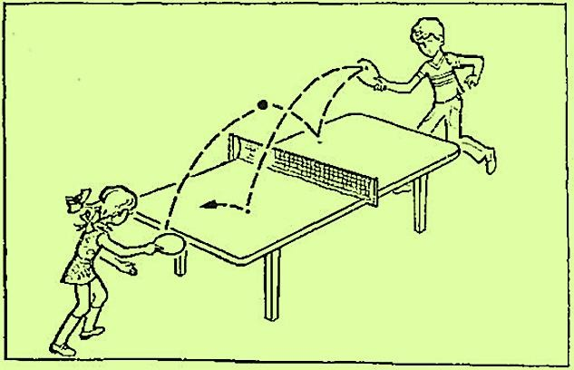Во время этих игр используются те же столы, только вдоль или поперек их укрепляется па деревянных (металлических) стойках сетка, которая делит стол на две стороны. Высота сетки 5-

1 см. Вместо сетки можно использовать кубики, дощечку, веревочку.

Несложные задания в играх на столе с сеткой

являются в какой-то мере упрощенной игрой в настольный теннис. Существует целая серия разнообразных ударов по мячу в настольном теннисе. Детям дошкольного возраста достаточно в совершенстве овладеть наиболее простым ударом -толчком (без закручивания и вращения мяча). Частично этот удар уже встречался в отдельных играх в упражнениях. Удар толчком- прямой удар по центру мяча, при этом способе мяч легко как подавать, так и отражать. Дети без труда овладевают двумя прямыми ударами: толчком при подаче и приеме мяча. Первым как более простой изучается прием мяча. Ребенок должен находиться в шаге от стола, слегка наклонить тело, согнуть ноги в коленях, ракетку держать так, чтобы она была чуть выше пояса (над столом), в- 15 см от игрока, зеркало ракетки направлено почти вертикально по отношению к столу. Если мяч идет прямо на игрока, по центру (или слева и справа), то он принимается (отражается) одинаково, одним и тем же ударом - от себя, от пояса согнутой рукой. Удары с разворотом ракетки другой стороной и отведением руки в сторону дошкольникам трудны, так как надо уметь быстро изменить положение корпуса. Обычно прием мяча с любой стороны изучается в такой последовательности: прием мяча после броска рукой через невысокую сетку, прием после удара воспитателем рукой по мячу, прием после удара по мячу ракеткой.

Подача мяча более сложна, чем прием. Мят слегка подбрасывается, ракетка во время удара наклоняется к столу верхней частью зеркала, как бы смотрит па стол. Такое положение ракетки необходимо для того, чтобы мяч под небольшим углом был направлен к столу и перелетел через сетку. Положение тела, рук, ног остается таким же, как во время приема мяча. После усвоения различных упражнений, связанных с приемом и подачей мяча, можно приступить к изучению правил игры в настольный теннис.

ПОДВИЖНЫЕ ИГРЫ С МЯЧОМ НАРОДОВ ХАНТЫ И МАНСИ

***День и ночь в тайге.*** Все дети располагаются на площадке. Каждый играет с мячом, выполняя действия по своему выбору. После сигнала

«Ночь» все должны как можно быстрее поднять мяч вверх. Опоздавшие получают штрафное очко. На «День» игра возобновляется. Выигрывают те дети, которые не получили штрафных очков. (5-6 раз).

***Ловкий охотник***. Дети ходят или бегают по спортивному залу. Инструктор держит в руках большой мяч. Он называет имя одного из ребят и бросает мяч вверх. Названный должен поймать мяч и снова бросить его вверх, назвав имя кого-нибудь из детей. Бросать мяч надо не слишком высоко и в направлении ребенка, имя которого называют. (1,5-2 минуты).

***Отбивка оленей***. Группа играющих находится внутри очерченного круга – это олени. Выбираются три пастуха – они за кругом. По сигналу

«Раз, два, три – отбивку начни!» пастухи по очереди бросают мяч в оленей. Олень, в которого попал мяч, считается пойманным, отбитым от стада. Каждый пастух отбивает пять-шесть раз. После чего он подсчитывает отбитых оленей. Бросать мяч можно только в ноги и только по сигналу с места в подвижную цель.

***Охота на куропаток.*** Дети изображают куропаток. Они размещаются на той стороне площадки (тундры), где имеются скамейки, стенки на которые можно влезать. На противоположной стороне площадки находятся

3 или 4 охотника. Куропатки летают, прыгают по тундре. По сигналу

«Охотники!» они улетают (убегают) и садятся на ветки (взбираются на возвышения). Охотники мячом стараются попасть в куропаток. Пойманные куропатки отходят в сторону и выбывают на время из игры. После 2-3 повторов игры выбирают других охотников, игра возобновляется. Стрелять мячом можно лишь по ногам.

***Ловкий оленевод***. В стороне на площадке ставится фигура оленя. Оленеводы располагаются шеренгой лицом к оленю на расстоянии 3 – 4м от него. Поочередно они бросают в оленя мячом, стараясь попасть в него. За каждый удачный выстрел оленевод получает флажок. Выигравшим считается тот, кто большее число раз попадет в оленя. Бросать мяч можно только с условленного расстояния.

**Правила игры в настольный теннис**. Нужно подбрасывать мяч рукой, с воздуха ударять по нему ракеткой так, чтобы мяч, стукнувшись о стол, перелетел через сетку (не касаясь се) н опускался на половину стола партнера, тот отражает мяч ракеткой и так же перекидывает его через сетку на половину стола противника. Очко получает тот, кто проявил больше ловкости, сумел вовремя отбить мяч со своей половины стола. Побеждает играющий (или команда, звено), быстрее набравший условленное количество очков.

Дошкольники играют вдвоем. Они договариваются, кому начинать первым подавать мяч, или разыгрывают подачу мяча. Играют дети по упрощенным, облегченным правилам:

1. система подсчёта ведется до 5 очков (а по мере усвоения игры и до 10 очков в одной партии);
2. высота сетки делается меньше обычной (5—10 см);
3. разрешается подавать мяч с руки, не подбрасывая его, и подавать над столом, даже касаясь его ракеткой;
4. играют на столах меньшего размера и высоты, обязательно с закругленными углами;
5. подавать подряд не по 5 подач, а по одной (по три, не больше);
6. играть более легкими ракетками, а также самодельными;
7. отражать мяч, держа ракетку двумя руками: за ручку и за зеркало (игровую поверхность);
8. принимать мяч, перехватывая ракетку из руки в руку;
9. можно принимать мяч после нескольких отскоков от стола (лишь бы не ронять его);
10. можно отражать мяч с воздуха (даже если он не коснулся стола на своей половине);
11. принимать мяч с пола (если он подскакивает), посылать его обязательно через сетку на половину поля партнера.

Последние три правила (9, 19, 11) используются только в самом начале разучивания игры.

УПРАЖНЕНИЯ С ДВУМЯ РАКЕТКАМИ И МЯЧОМ

Данные упражнения способствуют совершенствованию координации движений, развитию мышц рук.

1. Взять в каждую руку по ракетке, с помощью товарища положить по мячу на ракетки, сохраняя равновесие, не давать мячу скатиться.
2. Положить мяч на одну ракетку, перекатывать с одной ракетки на другую.
3. Уронить мяч па пол и попеременно то одной, то другой ракеткой сверху ударять по нему (на месте и в движении).
4. То же, но ударять мяч снизу (после касания об пол) то одной, то другой ракеткой.
5. То же, по не давать мячу касаться пола.
6. Положить мяч на ракетку и ударом перебрасывать его с одной ракетки на другую, не роняя мяча на пол.
7. Ударить мяч о стену, дать ему стукнуться об пол, затем направить мяч в стену другой ракеткой.
8. Уронить мяч на стол и после любого количества отскоков от стола подбивать мяч ударом снизу поочерёдно каждой ракеткой.
9. То же самое, но ударять мяч ракеткой попеременно сверху так, чтобы он все время подскакивал на столе.
10. Уронить мяч на пол и после любого количества отскоков от пола подбивать попеременно каждой ракеткой (можно продолжать подбивать мяч и после того, как он скатится со стола).
11. На столе с сеткой отражать мяч (брошенный другим ребенком) поочередно то одной, то другой ракеткой.
12. Поднять с пола двумя ракетками мяч, положить на стул (стол).
13. То же, но с помощью одной ракетки скатить мяч со стула (стола) на вторую ракетку, удержать мяч, считая до 10.
14. Поднять мяч с пола вверх, опустить на пол, чтобы он подскочил, поймать его па одну ракетку после любого количества отскоков, второй раз ловить и удерживать до определенного счета на другой ракетке.
15. То же, но ловить после отскока от стула (стола).
16. То же, но не ловить на ракетку, а ударять по мячу одной ракеткой сверху, чтобы он подскочил от пола, а другой попеременно подбивать снизу, после касания его об пол. Держать мяч в игре как можно дольше.
17. Подняв мяч двумя ракетками, уронить его на пол и направлять поочередно то одной, то другой ракеткой в стену, не давая ему упасть. Расстояние от стены не более 1 м.
18. То же, но после отскока от пола ударом снизу направлять мяч товарищу, тот с лета (или после отскока от пола) посылает его образно попеременно то одной, то другой ракеткой.
19. На столе с сеткой отбивать мяч (после удара партнера с одной ракеткой) поочередно то одной, то другой ракеткой.
20. На столе с сеткой играют два ребенка, направляя мяч друг другу то одной, то другой ракеткой. Мяч в игру водит третий ребенок.

Источник: «Развитие спортивной одарённости у дошкольников через организацию спортивного клуба в дошкольной организации» Ахметовой Людмилы Владимировны, инструктор по физической культуре.